Рождественский детский сад «Улыбка» отделение дошкольного образования МАОУ Маслянская СОШ
Районный конкурс «Ступени мастерства- 2019 год»

НОД по ФЭМП с использованием игровой методики ТРИЗ-технологии «Круг и Луллия»

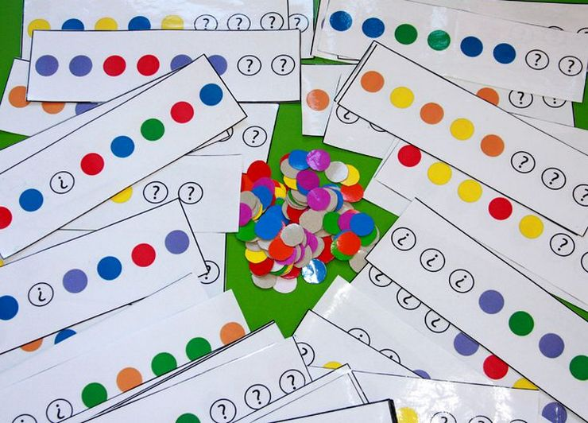

Старший воспитатель: Васильева Вера Анатольевна
2019 год
Цель: Обобщение полученных знаний по ФЭМП. Задачи: Образовательные: Закрепить умение детей двигаться в заданном направлении (вперед, назад, налево, направо); умение считать предметы в пределах 5 по образцу, умение различать и правильно называть круг, квадрат, треугольник, прямоугольник Закрепить счёт до 5. Повышать познавательную активность детей. Развивающие: Развивать логическое мышление, внимание. Развивать восприятие и представления детей через накопление и расширение сенсорного опыта; активизировать речь детей, развитие связной речи; мелкой моторики и координации движений рук. Способствовать развитию умения анализировать и сравнивать предметы по самостоятельно выделенным свойствам. Формировать навыки взаимоконтроля и самоконтроля. Воспитательные: Воспитывать самостоятельность, активность, аккуратность при выполнении практического задания, умение работать в парах, договариваться об этапах работы, воспитывать интерес к математическим занятиям. Воспитывать умение понимать учебную задачу и выполнять ее. Демонстрационный материал: цифры от1-5(формат А4), 5 цветов и 4 бабочки, конструктор большой(5 шаров и 5 кубиков), круг Луллия ( большой круг изображения предметов , маленький круг –геомет.фигуры.), ватман с изображением в 1-столбике предметы, 2-столбике цифры от 1-5) Раздаточный материал: набор квадратов (синие и красные по пять штук) на каждого ребенка; карточки с двумя полосками; счетные палочки Предварительная работа: проведение дидактических игр математического содержания. повторение названий геометрических фигур, составление их из счётных палочек, обучение умению соотносить количество предметов с цифрами. Игра «Геометрическое лото». Игра «Чудесный мешочек». Игра «Найди свой домик». Игра «Наоборот». Игра «Живые цифры». Игра «Цвет и форма»

Ход непосредственной образовательной деятельности:
1.Упражнение на рабочий настрой:
Построение детей в круг.
«В круг широкий, вижу я,
Встали все мои друзья (показываю на детей).
Мы сейчас пойдем направо (идут вправо),
А теперь пойдем налево (идут налево),
В центре круга соберемся (идут в круг),
И на место все вернемся (возвращаются назад).
Улыбнемся, подмигнем (улыбаются, подмигивают друг другу),
И занятие сейчас начнем»
Воспитатель: «Ребята, к нам сегодня пришли гости, давайте поздороваемся» (Дети здороваются) Звучит сигнал смс-оповещения. Аудиозапись голосового обращения Волшебника-математика! «Здравствуйте, дорогие ребята! Я знаю, что вы многому учитесь в саду. И я хотел бы вас поздравить с успешной учебой. Я приготовил вам подарок – сокровища! Но, чтобы их получить, вам необходимо пройти испытание. Только смелые и дружные ребята смогут получить мои сокровища. А как их найти, вам подскажут мои волшебные цифры. Удачи друзья! Воспитатель: Ребята, отправимся в путешествие? Дети: Да, отправимся. Воспитатель: На чём можно отправиться в путешествие? Дети: На самолёте, поезде ,ракете, машине, вертолёте, пароходе.
Воспитатель: Вы всё правильно назвали, на всех видах транспорта можно отправиться путешествовать. А хотите полететь на ковре самолёте? Дети: Да. Воспитатель: А вы не испугаетесь трудностей? Тогда отправляемся в путь на ковре – самолёте, который нам прислал Волшебник - Математик. (достаю из посылки, разворачиваю). Давайте встанем все на ковёр – самолёт, возьмёмся за руки.
Соберёмся в тесный круг, Ты – мой друг И я – твой друг. Крепко за руки возьмёмся И друг другу улыбнёмся.
II. Основная часть. По залу раставлены большие цифры с заданиями, которые должны дети выполнить. 1-Задание: Работа за столами. -Посмотрите, сколько цветов на полянке? (5) Перед вами карточки с полосками. Выложите на верхнюю полоску столько красных квадратов, сколько цветов. - Сколько бабочек порхает над цветками? Выложите на нижнюю полоску столько синих квадратов, сколько бабочек. - Каких квадратиков больше? (красных) - На сколько красных квадратов больше? - Каких квадратиков меньше? (синих) - На сколько синих квадратов меньше? - Что нужно сделать, чтобы красных и синих квадратиков стало поровну? (добавить один синий квадрат) - По сколько стало синих квадратиков? По сколько стало красных квадратиков? (5) Одинаково ли на верхней и на нижней полоске квадратов? - Каким еще способом мы можем сделать, чтобы красных и синих квадратов стало поровну? (убрать один красный квадрат) Воспитатель: Молодцы, ребята! Вы справились с этим трудным заданием успешно. Мы снова отправляемся в путь. (Дети становятся на ковер самолет.) 2-задание: Игровое упражнение «Собери кубики и шарики в корзинки» Стоит большая корзина с шарами и кубиками. Воспитатель уточняет у детей, что лежит в корзине.
Что можно делать с шаром? (катать) Все шары в корзинке одинаковые? Чем различаются? (размером и цветом) Что ещё лежит в корзинке? (куб) Что можно делать с кубиками? (ставить друг на друга) Все ли кубы одинаковые? Чем различаются? Затем воспитатель делит детей на две команды и проводит эстафету: члены одной команды собирают в корзину кубики, а члены другой команды – шары. В конце игры проверяется правильность выполнения задания. -Молодцы, ребята! Отправляемся снова в путь.
3-задание: « Островок Разноцветных палочек».( работа с счетными палочками) Мы прибыли на островок « Разноцветных палочек». На этом острове живут волшебные домики-коробки, а кто в них живет? (ответы детей) Правильно, разноцветные палочки. Из этих палочек можно сложить любую фигурку, цифру. -Я буду читать вам стихи, а вы выкладывать такие геометрические фигуры, о которых я читаю. (Можно выставлять изображение фигуры на доску, если дети затрудняются)
1.Четыре палочки сложил - И вот квадратик получил. - сколько палочек вам понадобилось? - что мы знаем о квадрате? (ответы детей)
2. У треугольника три стороны И они могут быть разной длины. - сколько палочек вам понадобилось? - что мы знаем о треугольнике?(ответы детей) Физкультминутка. Воспитатель. Ребята вы устали давайте немного отдохнём.
Раз – согнуться, разогнуться, Два – нагнуться потянуться, Три – в ладоши три хлопка Головою три кивка. На четыре – руки шире, Пять, шесть – всем присесть, Семь, восемь – лень отбросим.
Воспитатель: Продолжаем наш путь! Мы уже близко к нашим сокровищам! Но у нас остались еще задания. 4-задание: «Круг Луллия». – « На что похоже». В конверте математические загадки, а отгадки дети вначале отвечают, а потом находят на круге. Воспитатель загадывает загадки о геометрических фигурах, дети отгадывают.
1. Нет углов у меня И похож на блюдце я, На тарелку и на крышку, На кольцо, на колесо Кто же я такой, друзья? (круг)
2. Три угла, три стороны Могут разной быть длины. Если станешь по углам То скорей подскочишь сам. (треугольник)
3. Я, как круг, почти как он, Но приплюснут с двух сторон. (овал)
4. У меня углы прямые, Как и у квадрата. Но длина у двух сторон Разная, ребята. Знает меня каждый школьник. А зовусь… (прямоугольник)
5. Он давно знаком со мной Каждый угол в нем - прямой Все четыре стороны Одинаковой длины. Вам его представить рад, А зовут его…(квадрат)
После выполнения отправляются снова в путь на ковре –самолете.
5-задание: « Волшебный лист» (изображены группы предметов и цифры от1-5)
-Вам надо каждую группу предметов соединить с нужной цифрой. Сначала нужно сосчитать предметы и затем линией соединить с той цифрой, которая обозначает количество предметов. Задание сложное, но вы обязательно справитесь. Дети выполняют задание, воспитатель помогает.
-Молодцы ребята, справились с таким сложным заданием.
IV Подведение итогов. Рефлексия.
Воспитатель: мы прошли все испытания, правильно выполнили задания и получили ключ от волшебного сундучка, где лежат сокровища. Давайте сначала вспомним, какие испытания мы сегодня прошли. (дети вспоминают все задания, которые они выполняли).
-Какое задание вам понравилось больше всего? -Какие задания вызывали у вас затруднения? -А какие задания были для вас легкие?
Воспитатель хвалит их и предлагает открыть сундук с помощью ключа. - Ребята, нам пора возвращаться в детский сад.

